Основные составляющие здорового образа жизни:
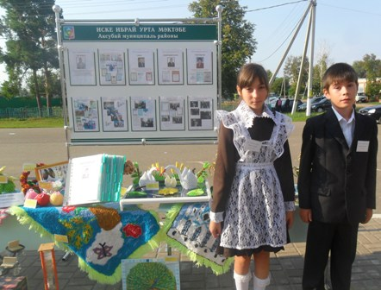
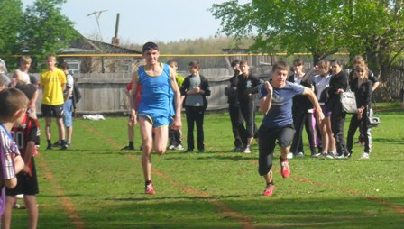
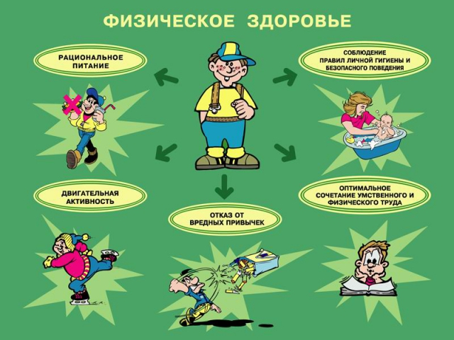

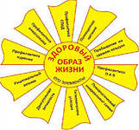

«У кого есть здоровье,
у того есть надежда.
У кого есть надежда,
у того есть всё».
Восточная мудрость
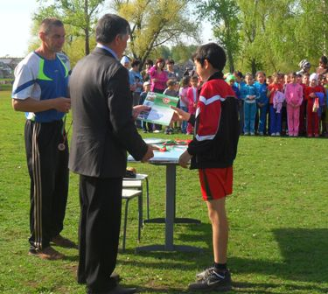

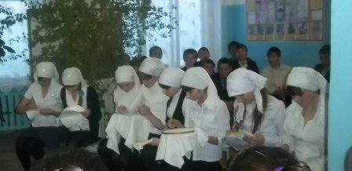

Мы родились для того, чтобы жить,
Может, не стоит планету губить?
Есть кроме “да”, и получше ответ,
Скажем, ребята, наркотикам “нет”
Муниципальное бюджетное образовательное учреждение «Староибрайкинская СОШ Аксубаевского муниципального района РТ»

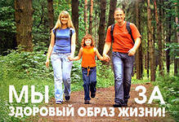
ЗОЖ есть способ жизнедеятельности, соответствующий генетически обусловленным типологическим особенностям человека, конкретным условиям жизни, и направленный на формирование, сохранение и укрепление здоровья и на полноценное выполнение человеком его социально-биологических функций.
ЗОЖ — это не пить, не курить и заниматься физкультурой.

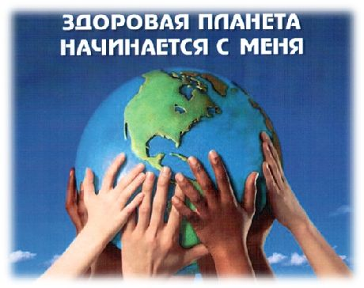
7- апреля День Здоровья Всемирный день здоровья отмечается в день создания Всемирной организации здравоохранения –ВОЗ- в 1948 году . За время, прошедшее с этого момента, членами Всемирной организации здравоохранения стали около двухсот государств мира. Ежегодно проведение Дня здоровья стало традицией с 1950 года. Он проводится для того, чтобы люди могли понять, как много значит здоровье в их жизни, и решить, что им нужно сделать, чтобы здоровье людей во всем мире стало лучше.
День отказа от курения 2014
На Земле целых два международных дня, посвященных борьбе с курением – Всемирный день без табака (31 мая) и Международный день отказа от курения, который отмечается ежегодно в третий четверг ноября. Первая из этих дат установлена Всемирной организацией здравоохранения в 1988 году, вторая появилась даже раньше – в 1977 году, по решению Американского онкологического общества.

Главные враги твоего здоровья:
ПСИХОЛОГИЧЕСКАЯ ЗАВИСИМОСТЬ от азартных игр, компьютера способствует снижению физической активности
НИКОТИН- это наркотик
Курение табака – причина многих заболеваний.
Алкоголь – это наркотик
Употребление спиртных напитков способствует моральному разложению личности и служит причиной болезней печени.
А любой наркотик это СМЕРТЬ!
Мы - сами творцы своего будущего и каждый должен сотворить себя сам !
ЗОЖ человека, направленный на профилактику болезней и укрепление здоровья. Так же это правильный распорядок действий, предназначенный для укрепления здоровья. "Это список правил, которые нужно соблюдать".
Занятия физкультурой — одна из основных составляющих здорового образа жизни
Здоровый образ жизни является предпосылкой для развития разных сторон жизнедеятельности человека, достижения им активного долголетия и полноценного выполнения социальных функций, для активного участия в трудовой, общественной, семейно-бытовой, досуговой формах жизнедеятельности
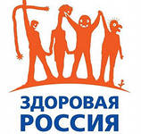
Здоровье – это бесценный дар, который преподносит человеку природа.
Знаете ли вы, что 10% здоровья заложено в нас генетически, 5% дает медицина,а 85% зависит от нас самих, от нашего образа жиз
Жизнь – это самое дорогое, что есть у человека.

